Федеральное государственное образовательное бюджетное учреждение

высшего образования «Финансовый университет при Правительстве Российской Федерации»

**Колледж информатики и программирования**

**Специальность 09.02.03 Программирование в компьютерных системах**

**ПМ.03 Участие в интеграции программных модулей**

**МДК.03.01. Технология разработки программного обеспечения**

ПРАКТИЧЕСКАЯ РАБОТА №10

Вариант №20

Выполнил:

студент группы: 4ПКС-115

Черников А. В.

Проверила:

Морозова М. В.

Оценка______________

Москва 2018

**Практическая работа №10**

**Условие задачи:**

Условие задачи представлено на рисунке 1

Объединить все практики в одной программе. Выводить дату и время внизу окна. Добавить настройки размеров окна и цвета фона.

Рисунок 1

**Код программы:**

using System;

using System.Collections.Generic;

using System.ComponentModel;

using System.Data;

using System.Drawing;

using System.Linq;

using System.Text;

using System.Threading.Tasks;

using System.Windows.Forms;

namespace WindowsFormsApplication2

{

public partial class MainForm : Form

{

Timer timer = new Timer();

public MainForm()

{

InitializeComponent();

timer.Interval = 1000;

timer.Tick += new EventHandler(timer1_Tick);

timer.Start();

}

private void button8_Click(object sender, EventArgs e)

{

PR5 Pr = new PR5();

Pr.ShowDialog();

}

private void button7_Click(object sender, EventArgs e)

{

PR6 Pr = new PR6();

Pr.ShowDialog();

}

private void button1_Click(object sender, EventArgs e)

{

PR1 Pr = new PR1();

Pr.ShowDialog();

}

private void button9_Click(object sender, EventArgs e)

{

this.Close();

}

private void button4_Click(object sender, EventArgs e)

{

PR4 Pr = new PR4();

Pr.ShowDialog();

}

private void timer1_Tick(object sender, EventArgs e)

{

int h = DateTime.Now.Hour;

int m = DateTime.Now.Minute;

int s = DateTime.Now.Second;

string time = "";

if (h < 10)

{

time += "0" + h;

}

else

{

time += h;

}

time += ":";

if (m < 10)

{

time += "0" + m;

}

else

{

time += m;

}

time += ":";

if (s < 10)

{

time += "0" + s;

}

else

{

time += s;

}

toolStripStatusLabel2.Text = "Время: " + time;

string data = "";

int day = DateTime.Now.Day;

int month = DateTime.Now.Month;

int year = DateTime.Now.Year;

if (day < 10)

{

data += "0" + day;

}

else

{

data += day;

}

data += ".";

if(month<10)

{

data += "0" + month;

}

else

{

data += month;

}

data += ".";

data += year;

toolStripStatusLabel1.Text = "Дата: " + data;

}

private void синийToolStripMenuItem_Click(object sender, EventArgs e)

{

this.BackColor = Color.DeepSkyBlue;

toolStripStatusLabel1.BackColor = Color.White;

toolStripStatusLabel2.BackColor = Color.White;

}

private void зелёныйToolStripMenuItem_Click(object sender, EventArgs e)

{

this.BackColor = Color.Green;

toolStripStatusLabel1.BackColor = Color.White;

toolStripStatusLabel2.BackColor = Color.White;

}

private void жёлтыйToolStripMenuItem_Click(object sender, EventArgs e)

{

this.BackColor = Color.Yellow;

toolStripStatusLabel1.BackColor = Color.White;

toolStripStatusLabel2.BackColor = Color.White;

}

private void красныйToolStripMenuItem_Click(object sender, EventArgs e)

{

this.BackColor = Color.Red;

toolStripStatusLabel1.BackColor = Color.White;

toolStripStatusLabel2.BackColor = Color.White;

}

private void стандартныйToolStripMenuItem_Click(object sender, EventArgs e)

{

this.BackColor = Color.White;

toolStripStatusLabel1.BackColor = Color.White;

toolStripStatusLabel2.BackColor = Color.White;

}

private void smallToolStripMenuItem_Click(object sender, EventArgs e)

{

this.Size = new Size(100, 100);

}

private void mediumToolStripMenuItem_Click(object sender, EventArgs e)

{

this.Size = new Size(567, 514);

}

private void bigToolStripMenuItem_Click(object sender, EventArgs e)

{

this.Size = new Size(700, 700);

}

private void button3_Click(object sender, EventArgs e)

{

PR3 Pr = new PR3();

Pr.ShowDialog();

}

private void button2_Click(object sender, EventArgs e)

{

//ничего

}

private void button6_Click(object sender, EventArgs e)

{

PR7 Pr = new PR7();

Pr.ShowDialog();

}

private void button5_Click(object sender, EventArgs e)

{

PR8 Pr = new PR8();

Pr.ShowDialog();

}

}

}

**Результаты:**

Результат задачи №1 представлен на рисунке 2-6.

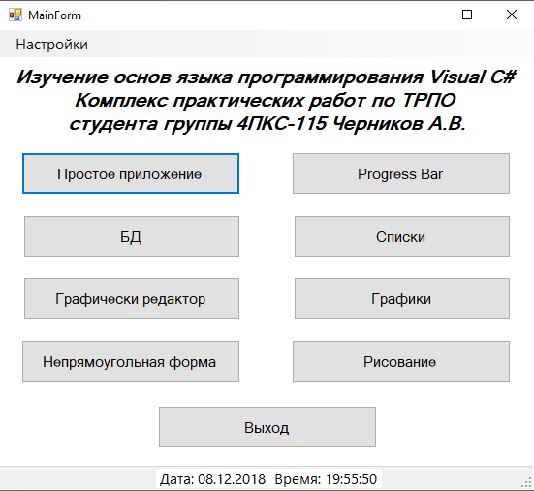

Рисунок 2 – работа программы

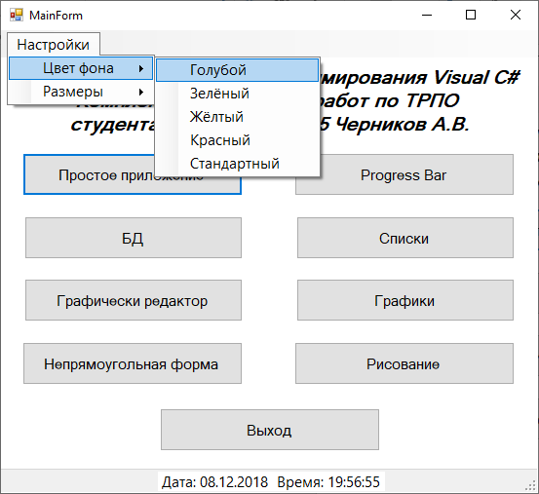

Рисунок 3 – работа программы

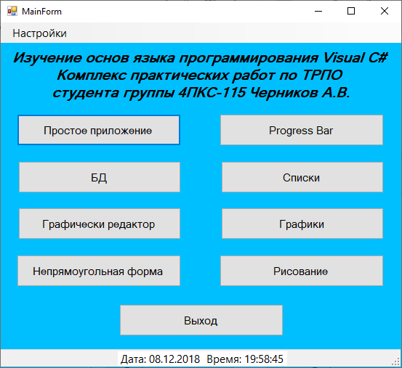

Рисунок 4 – работа программы

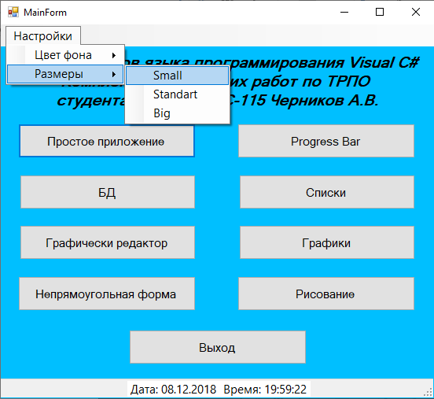

Рисунок 5 – работа программы

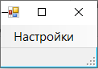

Рисунок 6 – работа программы